Szitakötő 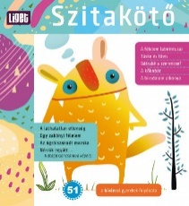 51.
FÉLELEMÁLLÓ MELLÉNY
A félelem labirintusai 38-39.o.
- Ti mitől féltek? Írjatok fel 5 „mumust”!

- Adjatok „félelemálló”csapatnevet magatoknak!

- Mit éreztek, amikor féltek?

- Szerintetek a félelem mindig rossz dolog? Indokoljátok meg a válaszotokat!

- Hogy nézett ki a „pestis doktor”? Rajzoljátok le egy írólapra!

- Milyen nagy halálos járványok söpörtek végig a Földön?

- Hogyan terjednek a járványok?

- Milyen intézkedéseket vezetnek be világjárványok idején? Írjátok a lap hátuljára!

- Mi ment meg a leghatékonyabban a járványok ellen?

Nézzük meg! : UNICEF-Védekezés a vírus ellen-Útmutató gyerekek számára


